DAFTAR PUSTAKA
Armin , R., & Astuti. (2021). Pengaruh Model Pembelajaran Kooperatif tipe Teams Games Tournament (TGT) Terhadap Motivasi Belajar Matematika Siswa Kelas IV SD Negeri 12 GU. JURNAL AKADEMIK PENDIDIKAN MATEMATIKA , 178-183.
Hafizah, N., Darmansyah, & Fitria, Y. (2022). Pengaruh Penggunaan Model Kooperatif Tipe Teams Games Tournament (Tgt) Terhadap Hasil Belajar Penjumlahan dan Pengurangan Pecahan Di Kelas V SD. Jurnal Pendidikan dan Konsling : Special Issue (General), 11114 - 11125.
Handayani, N. N. L. (2021). Pengaruh Model Pembelajaran Kooperatif Tipe Team Game Tournament Terhadap Motivasi Belajar dan Hasil Belajar IPA pada Siswa Kelas V SD LAB UNDIKSHA. Maha Widya Bhuwana: Jurnal Pendidikan, Agama dan Budaya, 3(2), 116-122.
Makrifah, A. (2020). Pengaruh Model Pembelajaran Kooperatif Tipe TGT Terhadap Hasil Belajar IPS Pada Siswa Kelas IV SD Negeri Kalikutuk. Jurnal Pendidikan Guru Sekolah Dasar , 218 - 227.
Meifiani, Indra Nely,dkk. (2019). Desain Faktorial. Pacitan: LPPM Press STKIP PGRI
Melindawati, S. (2021). Pengaruh Penggunaan Model Teams Games Tournament (TGT) Terhadap Hasil Belajar IPS di Sekolah Dasar . Jurnal Komunikasi Pendidikan, 55-67.
Nurhidayati, S. (2020). Pengaruh Model Pembelajaran Kooperatif Tipe Teams Games Tournament (TGT) terhadap Motivasi dan Hasil Belajar Al-Qur’an Hadis Peserta Didik Kelas IV di MI Bendiljati Wetan Sumbergempol Tulungagung.
Payadnya, I. A., & Jayantika, A. I. (2018). Panduan Penelitian Eksperimen Beserta Analisis Statistik dengan SPSS. Yogyakarta: Deepublish.
Rukajat, A. (2018). Pendekatan Penelitian Kuantitatif . Yogyakarta: deepublish.
Rusman. (2021). Model-model Pembelajaran. Depok: PT Raja Grafindo Persada.
Salsabila, A., & Puspitasari. (2020). Faktor-faktor yang Mempengaruhi Prestasi Belajar Siswa Sekolah Dasar. Jurnal Pendidikan dan Dakwah, 278-288.
Sutirman. (2013). Media & Model-model Pembelajaran Inovatif . Yogyakarta : GRAHA ILMU .

LAMPIRAN-LAMPIRAN

MODUL AJAR TOPIK A
BERKENALAN DENGAN BUMI KITA
- Informasi Umum
Nama Sekolah : SD Negeri Gembongdadi 04
Mata Pelajaran : IPAS
Fase/ Kelas : C/V
Semester : I
Pokok Bahasan : Ada Apa Saja di Bumi Kita?
Alokasi Waktu : 5 JP
Kompetensi Awal : Siswa mengenal bagian-bagiab bumi
Profil Pelajar Pancasila : kerjasama, disiplin, gotong royong
Sarana dan Prasarana : Ruang kelas, LCD Proyektor
Target Peserta didik : Mengetahui struktur lapisan bumi
Model Pembelajaran : Pembelajaran Kooperatif Tipe TGT
Media Pembelajaran : Gambar bumi beserta bagian-bagiannya

Tujuan Pembelajaran | : | - Siswa dapat mengidentifikasi bagian-bagian permukaan bumi
 |  | - Siswa dapat membuat tiruan permukaan bumi
Rencana Asesmen | : | Formatif : Tanya jawab dalam tim
 |  | Sumatif : a. Pengetahuan : Tes tertulis
 |  | b. Keterampilan: proyek belajar (membuat diorama bagian-bagian permukaan bumi
Pemahaman Bermakna | : | Siswa dapat membandingkan bentuk permukaan bumi
Pertanyaan Pemantik | : | Bagaimana bentuk permukaan bumi dilingkungan rumahmu?  Mengapa ada bagian bumi yang tinggi dan rendah

- Komponen Inti

Langkah-Langkah Pembelajaran
Pertemuan Ke-1

- Pendahuluan
- Guru membagi siswa menjadi beberapa tim.
- Guru menjelaskan tujuan pembelajaran.
- Guru menjelaskan Langkah- Langkah model pembelajaran kooperatif tipe TGT.
- Kegiatan Inti
- Guru memberikan puzzle untuk disusun oleh siswa.
- Guru memberikan arahan tentang cara mengerjakan tugas tim.
- Siswa mengerjakan tugas Bersama teman satu tim dalam waktu yang telah ditentukan.
- Siswa menunjukkan hasil kerja tim kepada guru.
- Siswa bermain game dengan menjawab pertanyaan yang dibacakan oleh teman dalam satu tim secara bergantian.
- Siswa mencocokkan jawaban dengan kunci jawaban yang tersedia.
- Siswa mengerjakan soal post test.
- Kegiatan Penutup
- Guru membimbing siswa menyimpulkan pembelajaran hari ini.
- Guru memberikan penguatan kepada siswa.

- Refleksi Siswa
Guru bertanya tentang:
- Apakah ada siswa yang masih belum menguasai materi pembelajaran?
- Apa kesulitan kalian dalam mempelajari materi ini?
- Apa yang dapat disimpulkan dari kegiatan tadi?

LITOSFER (DARATAN)
Gambar Permukaan Bumi | Nomor dan Nama pada Gambar | Pengertian
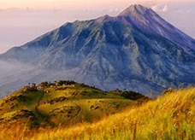
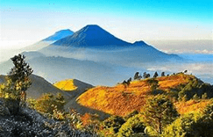
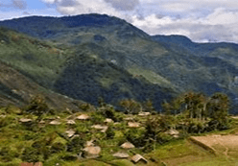
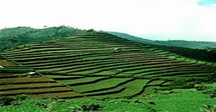
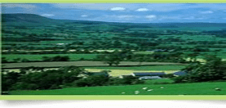
HIDROSFER (PERAIRAN)
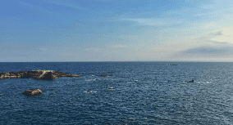
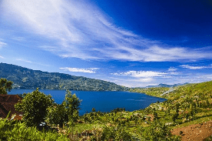
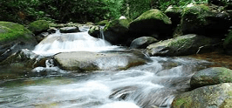
ATMOSFER (LAPISAN UDARA)
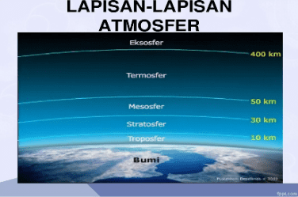

SOAL TOURNAMENT

- Bagian permukaan bumi dibagi menjadi tiga. Bagian yang berada didaratan disebut ….  - Litosfer  - Hidosfer  - Biosfer  - Atmosfer | - Lapisan perairan yang menyelimuti permukaan bumi disebut hidrosfer. Bagian bumi yang tertutup air sekitar ….  - 50 %  - 65 %  - 71 %  - 80 %
- Permukaan bumi Sebagian besar terdiri atas perairan. Bagian ini disebut ….  - Litosfer  - Hidosfer  - Biosfer  - Atmosfer | - Zat yang banyak dikandung air laut adalah ….  - Logam berat  - Minyak  - Gula  - Garam
- Bagian daratan yang menonjol dibandingkan dataran yang lainnya disebut ….  - Bukit  - Lembah  - Dataran tinggi  - Gunung | - Salah satu bagian permukaan bumi yang terdiri atas air dan mengalir dari atas ke bawah yaitu ….  - Sungai  - Laut  - Danau  - Sawah
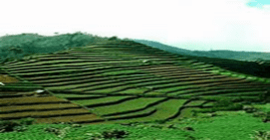  Gambar diatas menunjukkan wilayah ….  - Bukit  - Gunung  - Dataran Tinggi  - Dataran Rendah | - Bagian permukaan bumi berupa daratan yang digenangi air dan dikelilingi oleh daratan adalah ….  - Laut  - Sungai  - Danau  - Lembah
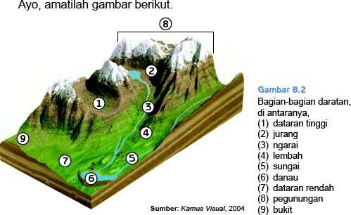  - Perhatikan gambar berikut ini!  Bagian yang ditunjukkan nomor 4 dan 6 adalah ….  - Danau , lembah  - Lembah, danau  - Bukit, danau  - Danau, bukit | - Sebagian besar masyarakat yang tinggal di daerah dataran rendah dekat pantai adalah ….  - Petani  - Pegawai  - Nelayan  - Pedagang

- Perhatikan lapisan-lapisan atmosfer berikut!  - Eksosfer  - Mesosfer  - Toposfer  - Stratosfer  - Termosfer  Urutan lapisan atmosfer dari yang paling dekat dengan bumi adalah ….  - 1-2-4-5-3  - 3-4-2-1-5  - 3-4-2-5-1  - 4-5-2-1-3 | - Perhatikan gambar berikut ini!  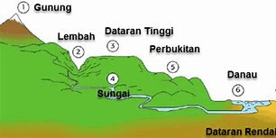  Bagian yang termasuk dalam litosfer adalah …  - 1, 2, 4  - 1, 4, 6  - 1, 6, 7  - 1, 5, 7
- Lapisan udara yang membantu mengurangi intensitas sinar ultraviolet (UV) dari cahaya matahari yang masuk ke bumi disebut lapisan ….  - Termosfer  - Ozon  - Oksigen  - Nitrogen | - Lapisan udara yang menyelimuti bumi disebut ….  - Atmosfer  - Termosfer  - Eksosfer  - Stratosfer
- Lapisan udara yang paling jauh dengan bumi adalah ….  - Troposfer  - Stratosfer  - Termosfer  - Eksosfer | - Berikut ini yang bukan merupakan fungsi danau adalah ….  - Untuk mengairi sawah  - Untuk budidaya ikan, udang, dan kepiting  - Untuk buang air besar  - Untuk pembangkit tenaga listrik
- Apabila lapisan ozon rusak, maka yang akan terjadi adalah ….  - Hewan akan mati  - Cahaya matahari tidak dapat masuk ke bumi  - Manusia tidak akan terkena kanker kulit  - Kehidupan di bumi akan lestari | - Perhatikan gambar berikut ini!  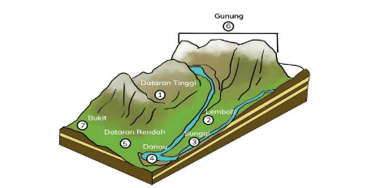  Bagian permkaan bumi yang termasuk hidrosfer adalah ….  - 1 dan 2  - 2 dan 3  - 3 dan 4  - 5 dan 6
- Sungai memiliki peran yang sangat penting bagi kehidupan kita. Sungai selalu mengalir dari tempat yang berada di dataran tinggi ke dataran yang lebih rendah. Hal ini terjadi karena ….  - Bentuknya cair  - Adanya gaya gravitasi bumi  - Jumlah air di dataran tinggi lebih banyak  - Di dataran rendah banyak danau | - Perbedaan antara gunung dengan bukit yang tepat adalah ….  - Gunung lebih rendah dan bukit lebih tinggi  - Gunung lebih tinggi dan bukit lebih rendah  - Gunung disebut sebagai anakan bukit  - Gunung tidak dapat meletus

Kunci Jawaban

- A  - B  - D  - C  - B | - C  - D  - A  - C  - C | - A  - B  - D  - A  - B | - C  - D  - C  - C  - B

BABAK GAMES

1 | Buka buku halaman 109-110  Apa yang dimaksud gunung?  Apa perbedaan gunung dengan bukit? | Gunung adalah bagian daratan yang menonjol dibandingkan dataran lainnya  Gunung bisa Meletus  Bukit tidak bisa Meletus  Gunung ukurannya lebih besar dari bukit
2 | Buka buku halaman 110  Apa yang dimaksud lembah?n  Apakah kamu pernah melihat lembah?  Menurutmu bagimana lembah itu? | Lembah adalah dataran landai yang terbentuk akibat adanya dua bukit atau dua gunung.  Jawaban sesuai pengamatanmu terhadap bukit
3 | Buka buku halaman 111  Apa yang dimaksud dataran tinggi?  Apa yang bisa kita lihat didataran tinggi?  Apa mata pencaharian penduduk di dataran tinggi? | Dataran tinggi adalah daerah daratan yang ketinggiannya lebih dari 200 m diatas permukaan laut.  Kebun, sawah  petani
4 | Buka buku halaman 112  Apa yang dimaksud sungai?  Mengapa sungai mengalir dari atas ke bawah? | Sungai adalah daratan yang digenangi air dan mengalir.  Karena adanya gaya gravitasi bumi.
5 | Buka buku halaman 110  Apa yang dimkasud bukit?  Apa perbedaan gunung dengan bukit? | Bukit adalah bagian permukaan bumi yang lebih tinggi dari permukaan disekitarnya.  Gunung bisa Meletus  Bukit tidak bisa Meletus  Gunung ukurannya lebih besar dari bukit
6 | Buka buku halaman 111  Apa yang dimaksud danau?  Apa fungsi danau? | Danau adalah daerah daratan yang tergenang air/genangan air yang dikelilingi oleh daratan.  Danau untuk mengairi sawah, memelihara ikan, mandi, pembangkit listrik, dll.
7 | Buka buku halaman 111  Apa yag dimaksud dataran rendah?  Apa yang dapat kamu lihat pada dataran rendah? | Dataran rendah adalah bagian daratan yang ketinggiannya antara 0 – 200 m diatas permukaan laut.  Pantai, sawah
8 | Buka buku halaman 111  Apa itu laut?  Apa perbedaan laut dengan danau? | Laut adalah bagian permukaan bumi yang digenangi air dan tidak memiliki tepi.  Laut tidak memiliki tepi  Danau memiliki tepi.
9 | Buka buku halaman 112  Amati gambar pada halaman tersebut!  Apa itu atmosfer?  Sebutkan lapisan-lapisan atmosfer! | Atmosfer adalah udara yang menyelimuti bumi.  Troposfer, stratosfer, mesosfer, termosfer, eksosfer

PUZZLE

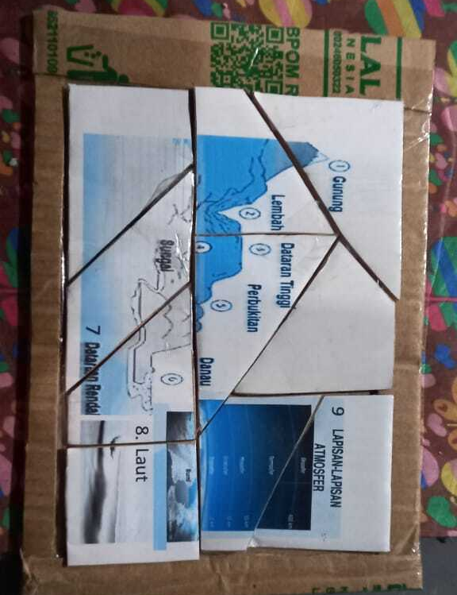

KARTU PETUNJUK

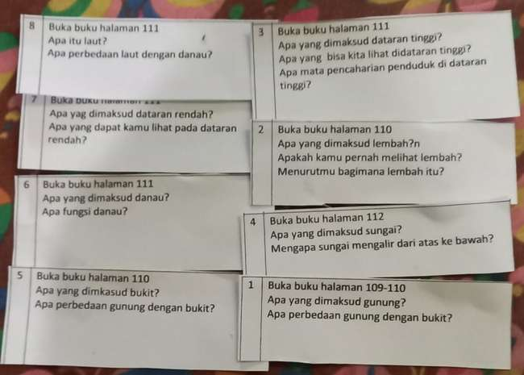

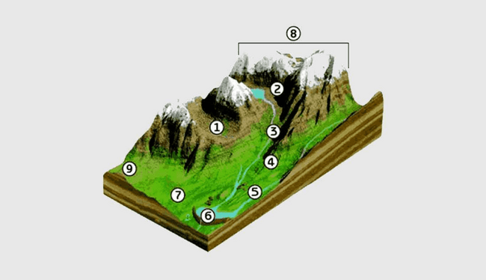
KARTU JAWABAN

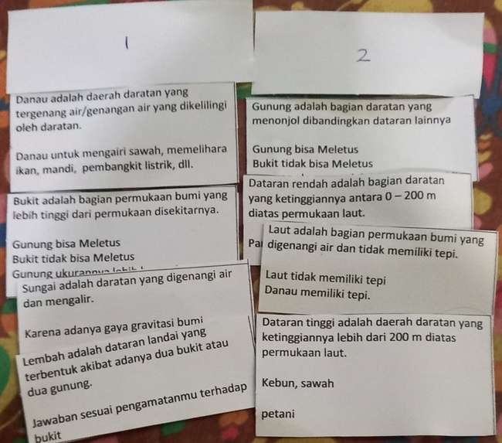

KARTU SOAL
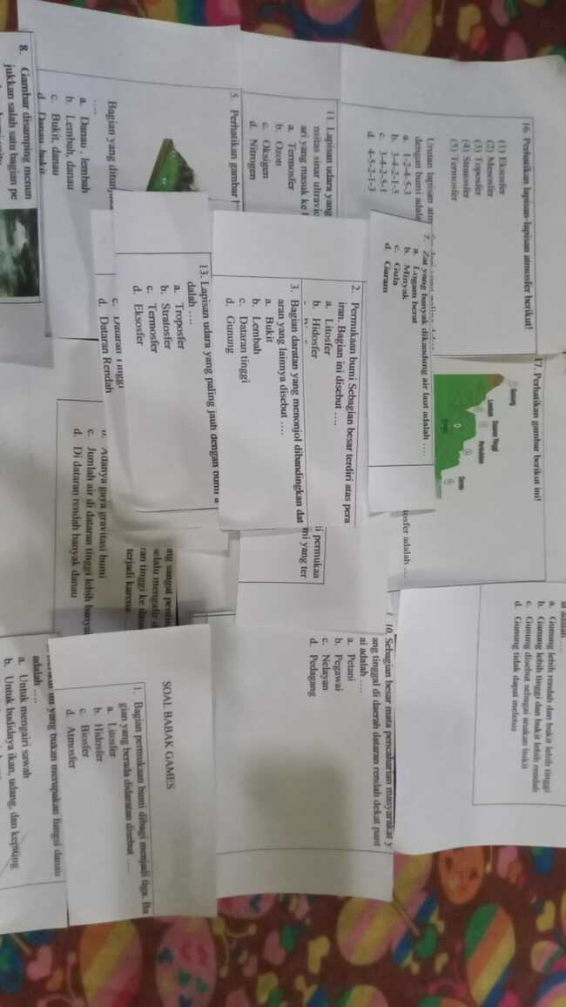

FOTO-FOTO KEGIATAN

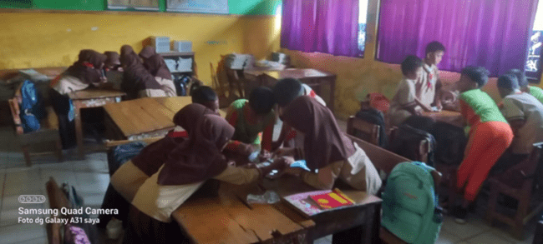
Gambar 1 Siswa sedang Menyusun Puzzle
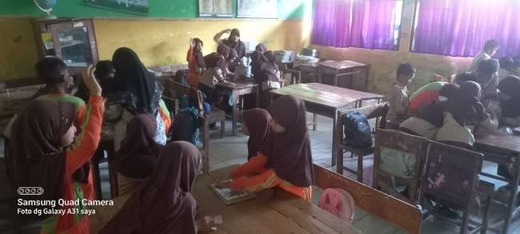
Gambar 2 Kelompok yang berhasil Menyusun puzzle segera melapor dengan cara tunjuk jari dan menunggu guru untuk menghampiri serta memberikan penjelasan Langkah berikutnya
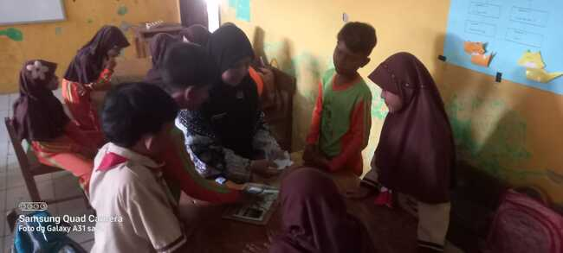
Gambar 3 Guru memberikan kartu petunjuk dan kartu jawaban
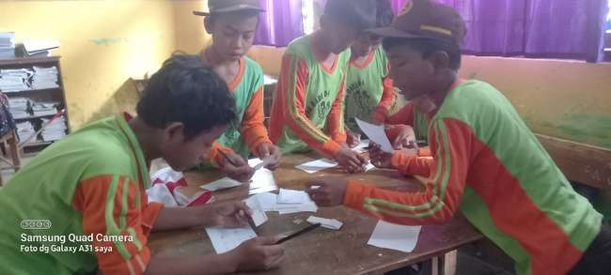
Gambar 4 Siswa mencocokkan kartu petunjuk dengan kartu jawaban
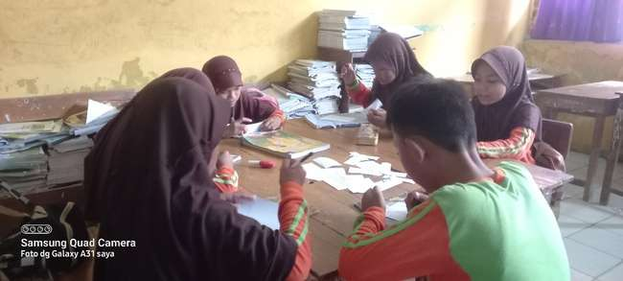
Gambar 5 Siswa mengerjakan soal post test

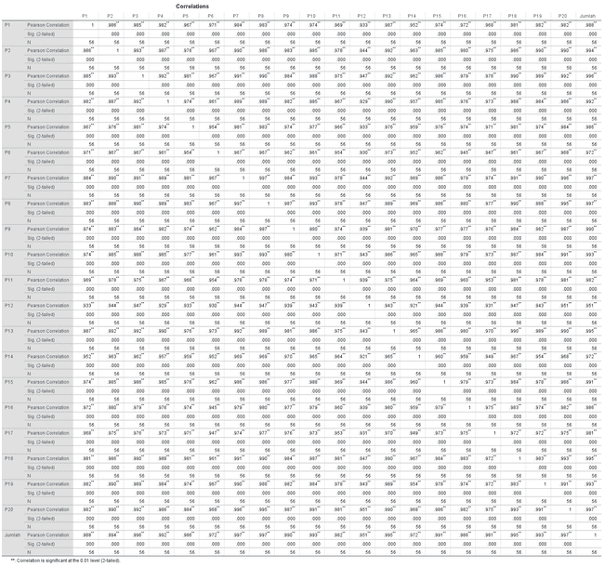
HASIL UJI VALIDITAS MENGGUNAKAN APLIKASI SPSS

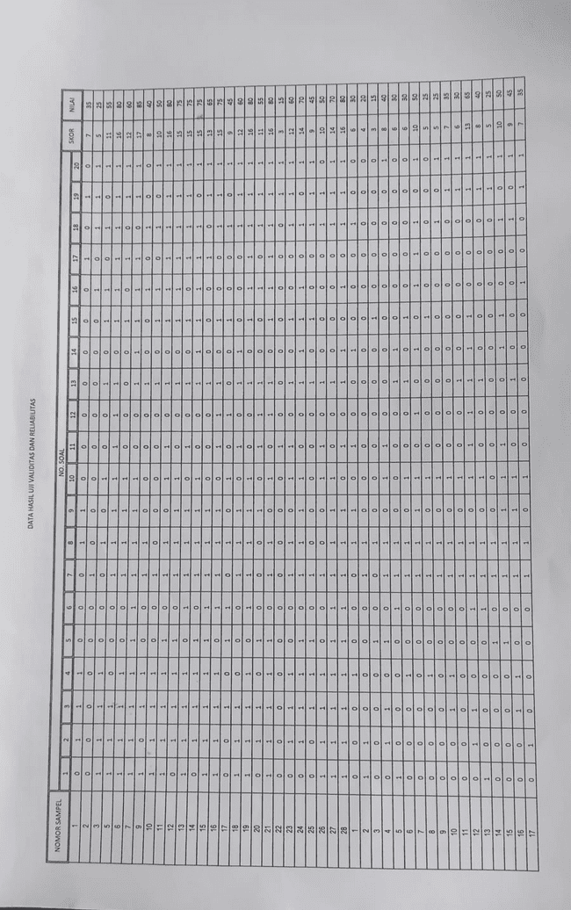
HASIL UJI VALIDITAS DAN RELIABILITAS
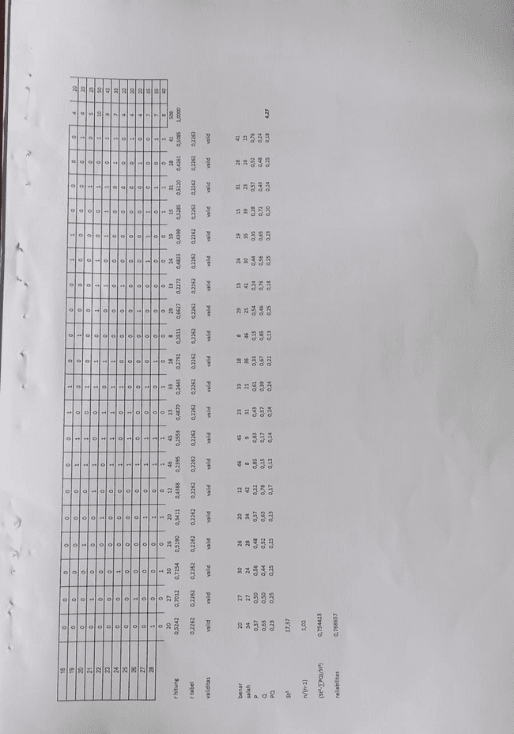
HASIL PREETEST KELAS EKSPERIMEN SISWA BERKEMAMPUAN TINGGI
ANALISIS DATA PREETEST
KELAS EKSPERIMEN SISWA BERKEMAMPUAN TINGGI
NOMOR SAMPEL | NO. SOAL |  |  |  |  |  |  |  |  |  |  |  |  |  |  |  |  |  |  |  | SKOR | NILAI
 | 1 | 2 | 3 | 4 | 5 | 6 | 7 | 8 | 9 | 10 | 11 | 12 | 13 | 14 | 15 | 16 | 17 | 18 | 19 | 20
4 | 0 | 1 | 1 | 0 | 1 | 0 | 1 | 1 | 0 | 1 | 1 | 0 | 0 | 0 | 0 | 0 | 0 | 0 | 0 | 1 | 8 | 40
5 | 1 | 0 | 0 | 0 | 0 | 1 | 1 | 1 | 0 | 0 | 0 | 0 | 1 | 1 | 0 | 0 | 0 | 0 | 0 | 0 | 6 | 30
6 | 0 | 0 | 0 | 1 | 0 | 0 | 1 | 1 | 0 | 1 | 0 | 0 | 1 | 1 | 1 | 0 | 0 | 0 | 0 | 0 | 7 | 35
7 | 0 | 0 | 0 | 0 | 0 | 0 | 1 | 1 | 1 | 1 | 0 | 0 | 0 | 1 | 0 | 1 | 1 | 1 | 0 | 1 | 9 | 45
11 | 0 | 0 | 0 | 0 | 0 | 0 | 1 | 1 | 0 | 1 | 0 | 0 | 1 | 1 | 0 | 0 | 0 | 0 | 1 | 1 | 7 | 35
13 | 1 | 0 | 0 | 0 | 0 | 1 | 1 | 1 | 0 | 1 | 0 | 0 | 1 | 0 | 0 | 0 | 0 | 0 | 1 | 1 | 8 | 40
15 | 0 | 0 | 0 | 0 | 1 | 0 | 1 | 1 | 1 | 1 | 1 | 0 | 0 | 0 | 1 | 0 | 0 | 1 | 0 | 1 | 9 | 45
22 | 0 | 0 | 0 | 0 | 1 | 0 | 0 | 1 | 1 | 1 | 1 | 0 | 0 | 1 | 0 | 1 | 1 | 1 | 0 | 1 | 10 | 50
25 | 0 | 0 | 0 | 0 | 0 | 0 | 1 | 1 | 1 | 1 | 0 | 0 | 0 | 1 | 0 | 0 | 0 | 0 | 0 | 1 | 6 | 30
28 | 1 | 0 | 0 | 0 | 1 | 0 | 1 | 1 | 0 | 0 | 1 | 0 | 0 | 0 | 0 | 0 | 0 | 1 | 0 | 1 | 7 | 35
 |  |  |  |  |  |  |  |  |  |  |  |  |  |  | RATA-RATA |  |  |  |  |  | 7,7 | 38,5

HASIL POSTTEST KELAS EKSPERIMEN SISWA BERKEMAMPUAN RENDAH
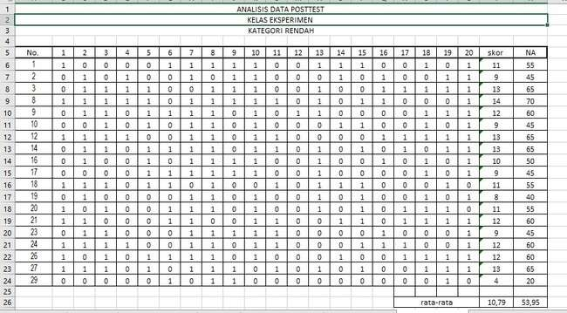

ANGKET MOTIVASI

Nama Siswa :
Nomor Absen :
Berilah tanda (v) pada kolom yang sesuai dengan jawabanmu!
No. | Pernyataan | Sangat Setuju | Setuju | Ragu-ragu | Tidak Setuju | Sangat Tidak Setuju
1 | Saya suka belajar kelompok untuk mengerjakan tugas.
2 | Pembelajaran ini tidak menyenangkan bagi saya.
3 | Saya mengetahui tujuan mempelajari materi ini.
4 | Saya ingin mendapatkan nilai yang terbaik dalam pembelajaran ini
5 | Saya tidak merasa bosan dengan pembelajaran ini.
6 | Saya merasa senang dipuji ketika dapat menjawab pertanyaan dengan benar.
7 | Saya tidak semangat ketika penghargaan diberikan untuk kelompok.
8 | Saya tidak ingin kelompok saya memperoleh skor tertinggi dalam pembelajaran.
9 | Saya akan membantu teman satu kelompok agar tidak ditegur oleh guru.
10 | Saya tidak senang mendapat nilai terbaik di kelas
11 | Ruang kelas saya sangat nyaman untuk kegiatan pembelajaran.
12 | Saya tidak suka belajar dengan cara berkelompok.

